У королевы Великобритании украли корону, и только ваша команда способна помочь ей в поисках исторической реликвии. Чтобы найти корону вам необходимо пройти квест, решить все ребусы и задачи, только так вы сможете помочь Ее Величеству.

- Чтобы узнать, откуда начать поиски - реши ребус

’’’’+OT+
- Молодцы, вы решили первый ребус и узнали с какого места начать поиски пропавшей короны! В следующем задании выберите одну из главных достопримечательностей разгаданной страны. Это поможет вам получить следующую подсказку. Используй интернет или другие источники информации, если это необходимо.
- Cliffs of Moher C) The London Eye
- Loch Ness D) Snowdonia

Если вы выбрали ответ А: Попав на утесы Мохера, вы замечаете кое что странное. Что то блестит и переливается в траве. Ваша команда решила изучить предмет. Увы, это не корона, а всего лишь осколок от разбитой бутылки. Ваша Команда не справилась с заданием, но королева Великобритании благодарит вас за усердие.

Если вы выбрали ответ B: На берегу озера вы встречаете принцессу Мериду. Вы спрашиваете ее о пропавшей короне. Она готова оказать Вашей команде помощь. Она дает вам записку с координатами, которая указывает на столицу Англии. Отправляйтесь в указанный город для дальнейших поисков.
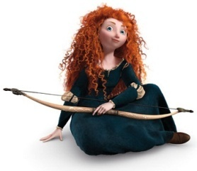
Если вы выбрали ответ C: Ваша команда прибыла в Лондон. Но зацепок нигде нет. Ваше расследование под угрозой. Недалеко от достопримечательности The London Eye проходит ярмарка, на которой вы замечаете человека, похожего на Шерлока Холмса. Кажется, что великий сыщик что-то слышал о пропавшей короне. Он решил помочь вашей команде и загадывает загадку.

Что сейчас находится по адресу, где раньше проживал Шерлок Холмс и его друг доктор Ватсон? Поищите информацию в интернете или других источниках, если это необходимо. Отметьте карандашом правильный вариант
- Такого адреса не существует. 2) Дом-музей Шерлока Холмса 3) Магазин с сувенирами

Если вы выбрали ответ D: Прибыв в национальный парк Сноудонии, вы понимаете, что следовали неверным маршрутом. Попробуйте вернуться к началу.

- Подсказка вывела вас на знаменитого британского актера Дэниела Редклифа (Гарри Поттер). Постройте диалог в правильной последовательности. Отметьте правильный вариант ответа.
a) -Good evening! How can I help you?
b) - Go to the famous waxworks museum Madame Tussaud’s
c) - Hello!
d) - We are looking for the crown Jewels .
1) a-c-b-d 2)a-c-d-b 3) c-a-d-b 4)a-b-c-d

- Вы прибыли в музей Мадам Тюссо. В выставочном зале вы видите флаг объединенного королевства. Впишите его имя ниже
___________ _________
- Среди экспонатов музея вы находите кое-что любопытное. Это неразгаданный кроссворд. Он поможет вам в дальнейших поисках.
 |  |  |  |  |  |  |  | 11
 |  |  |  |  | 12
 |  |  |  |  |  | 9 |  |  |  |  |  |  |  | 3
 |  |  |  |  |  |  |  |  |  |  |  |  |  |  |  |  |  | 2
 |  |  | 10 |  |  |  |  |  |  |  |  | 1
 |  |  |  |  |  |  |  |  |  |  | 5
13 |  |  |  |  |  |  |  |  |  | 4
 |  |  |  |  | 8
 |  |  |  |  |  |  |  |  |  |  |  |  |  | 6
 |  |  |  |  |  |  | 7

По горизонтали:
- It’s a woman, the main symbol of the UK. 3. The biggest river in London. 5. The capital of Scotland. 8. The capital of Northern Ireland. 10. It lives in the Tower of London. 12. The capital of England.
По вертикали: 2. The part of the UK. 4. The _____ of London. 6. Buckingham _______ 7. The part of the UK. 9. Westminster _____. 11. The part of the UK. 13. The capital of Wales.
Молодцы! Вы разгадали кроссворд, отправляйтесь в место, загаданное под цифрой 9.
- Вы находитесь рядом с Вестминстерским аббатством. Прочитайте краткую информацию о нем, вставляя пропущенные слова.

Westminster ______ is one of the most famous and beautiful ______ in ______. It is very old too. It is more than 900 years old. There are so many monuments and statues there. Many English ______ and queens are buried there. ______ Abbey is famous for the Poet’s Corner too. Many great writers are buried there: for example, Charles ______ and Rudyard Kipling.
- Churches
- Dickens
- Abbey
- Kings
- Westminster
- London
- Еще раз взгляните на слова из предыдущего задания. В некоторых из них выделены буквы. Составьте из них слово – название одной из Лондонских достопримечательностей. Слово приведет вас к месту, где хранится корона. Запиши его в табличку.

- Ваша команда получила еще одну подсказку. Отметьте на карте Лондона место, где находится украденная корона
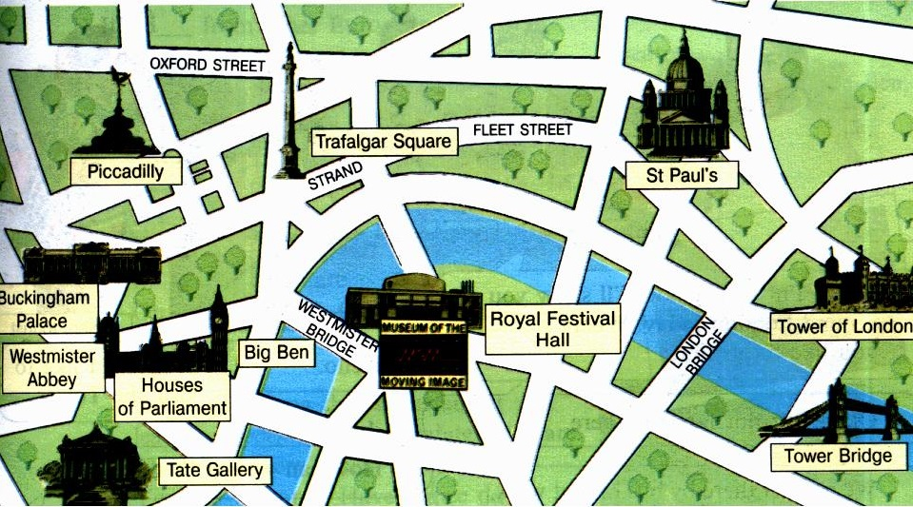

Молодцы, ваша команда полностью прошла квест! Вы выяснили, кто украл корону. Вороны любят все блестящее, кажется, одна из живущих ворон в Тауэре, захотела обладать великолепной короной. Королева счастлива и благодарит вас за помощь объединенному королевству!

